Урок 5. Використання інструментів для малювання і зафарбовування.
Мета: ознайомити учнів із інструментами Піпетка, Пензель, Олівець,Заливка, а також з інструментами для малювання графічних примітивів;вчити використовувати дані інструменти для редагування графічних зображень; розвивати геометричне (просторове) мислення та ефективне засвоєння нової інформації; виховувати інформаційну культуру учнів.
Тип уроку: вивчення нового матеріалу, практична робота
Хід уроку
І. Організаційна частина
ІІ. Актуалізація знань учнів
- Як у графічному редакторі Paint намалювати геометричні фігури? Які інструменти при цьому використовують?
- Як залити замкнутий контур обраним кольором? Як називається інструмент для вибору кольору?
- Як знищити частину зображення, який інструмент при цьому використовують?

ІІІ. Ознайомлення із новим матеріалом
1. Інструмент Піпетка
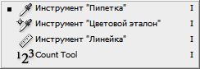
Усі інструменти для малювання використовують основний колір, установити який можна інструментом Піпетка. За допомогою цього інструмента можна також визначити, які кольори містить зображення.
Для добору основного кольору малювання за допомогою інструмента Піпетка необхідно: обрати інструмент Піпетка, натиснути ліву клавішу миші на частині зображення, що містить потрібний колір (при цьому індикатор основного кольору набуде кольору, обраного натисканням піксела).
Для перегляду запису обраного кольору в моделі RGB треба двічі натиснути лівою клавішею миші індикатор основного кольору.
2. Інструменти Пензель та Олівець
Малювання цими інструментами нагадує звичайне малювання пензликом та олівцем на аркуші паперу. Для створення малюнка інструментом Пензель та Олівець у редакторі Adobe Photoshop треба: визначивши основний колір малювання, обрати на панелі інструментів потрібний для малювання інструмент.
На панелі властивостей відповідного інструмента встановити форму пензля (форму сліду, який залишатиме цей інструмент під час створювання зображення). Пензлі можуть мати різні розміри, жорсткість та форму. Є пензлі з чіткими (круглими, квадратними або фігурними) або розмитими краями. Значення всіх цих характеристик треба призначити на панелі властивостей інструмента до початку малювання.
Натиснути в робочій області ліву клавішу миші та, не відпускаючи її, переміщати вказівник, створюючи лінію.
Для закінчення малювання відпустити ліву клавішу миші.
Головна відмінність між інструментами Пензель і Олівець — це тип ліній, які створюють ці інструменти.
3. Інструменти Лінія, Прямокутник, Округлений прямокутник, Еліпс, Многокутник, Форма користувача
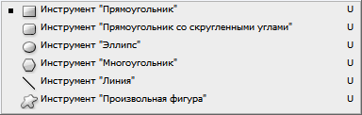
Для створення графічного об'єкта треба: призначивши основний колір, обрати на панелі інструментів один з інструментів цієї групи. Користуючись панеллю властивостей обраного інструмента, що з'явилася на екрані, призначити такі налаштування: якщо ви бажаєте зафарбувати створюваний об'єкт основним кольором, натисніть кнопку Залити піксели. Якщо бажано намалювати лише контур графічного примітива, оберіть на панелі властивостей інструмента режим Шляхи.
Призначте характеристики створюваного об'єкта залежно від обраного інструмента.
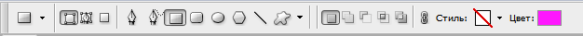 - властивості Прямокутника
Наприклад, якщо ви обрали інструмент Полігон, визначте кількість сторін у многокутника, що ви малюватимете.
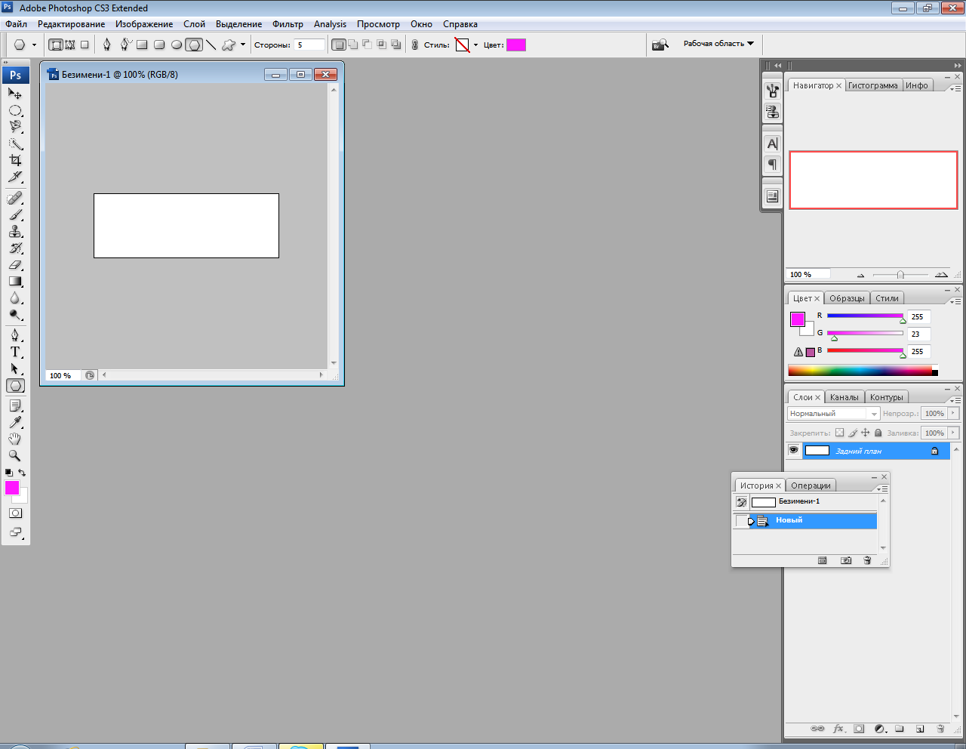 - властивості Многокутника
Для лінії призначте вигляд початкового та кінцевого наконечника.
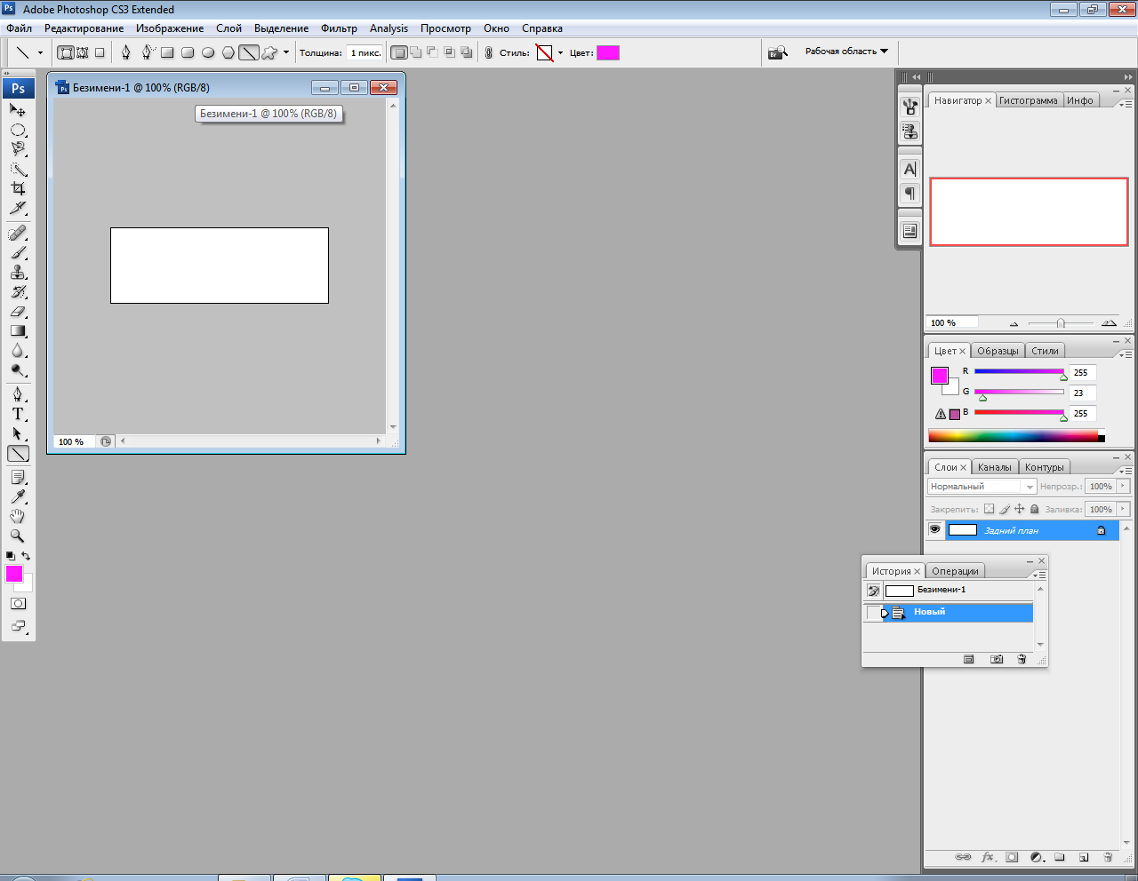 - властивості Лінії
Обравши інструмент Форма користувача, обов'язково оберіть зі списку форм ту, якою створюватимете малюнок.
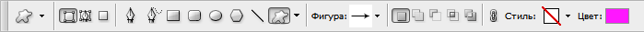 - властивості Форми
Натиснувши та втримуючи ліву клавішу миші, намалювати відповідний графічний примітив. Для закінчення малювання відпустити ліву клавішу миші. Щоб використати додаткові опції малювання, натиснути клавіші Shift, Alt та Ctrl.
4. Інструмент Заливка
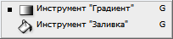
Під заливанням будемо розуміти зафарбовування певним кольором внутрішньої частини області. Цю дію можна виконати за допомогою команди Заповнити (Shift+F5) меню Редагування. Цією командою заливають обраним кольором або візерунком усю попередньо виділену область. У вікні, що з'являється на екрані після обрання команди Заповнити, налаштовують заливку виділеної частини зображення: в області Зміст призначають спосіб заливання області (основним або обраним у палітрі кольором, кольором тла, візерунком, чорним кольором, 50 % сірого кольору, білим кольором).
У полі Непрозорість установлюють прозорість зафарбовування (що ближче до нуля значення цього показника, то прозоріший колір отримують). Якщо непрозорість менша 100 %, то нижнє зображення видно крізь верхнє.
Зі списку Режим області Змішувати обирають вид режиму заливання (можна використати налаштування, установленні за замовчуванням).
Після виконання потрібних налаштувань натисніть кнопку ОК, заливши виділену область зображення призначеним кольором.
Для зафарбовування попередньо виділеної області призначено також інструмент Заливка, натисніть ліву клавішу миші, розмістивши вказівник усередині виділеної області.
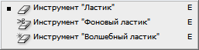
5. Інструмент Ластик

У разі виділення за допомогою групи інструментів Ласо доволі складно отримати чітко окреслену область зображення, оскільки виділений контур може на кілька пікселів відрізнятися від дійсних меж об'єкта. Тому ці «небажані» точки, які разом з об'єктом потрапили у виділену область, треба видалити. Саме для видалення невеликих або складних за формою фрагментів зображення й призначено інструмент Ластик.. Під видаленням розуміють перефарбування кольором тла пікселів, по яких проведено Ластиком.
Щоб з великою точністю видалити частину зображення, до початку видалення треба збільшити масштаб переглядання зображення.
Для видалення частини зображення треба: на палітрі кольорів обрати бажаний колір тла для перефарбування пікселів Ластиком, обрати інструмент Ластик, встановити налаштування Ластика залежно від розмірів області видалення та бажаної точності виконання роботи. Зі списку Пензель обрати один з видів пензлів, яким перефарбовуємо. За потреби змінити діаметр та жорсткість пензля. Натиснувши та втримуючи ліву клавішу миші, переміщати вказівник областю, призначеною для видалення. Відпустити ліву клавішу миші, закінчивши витирати бажану частину зображення.
IV. Експериментально-дослідна робота №4 «Створення фотомонтажу»
- Запустіть програму Adobe Photoshop.
- Відкрийте файл Берег та Човен із папки Практична робота_4.
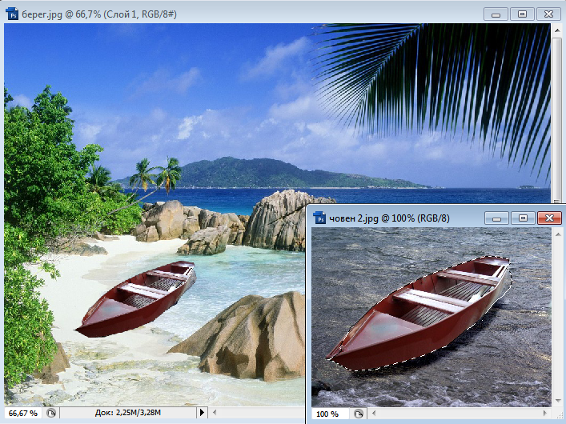
- Використовуючи інструмент Магнітне ласо, виділіть зображення човна та помістіть його у буфер обміну.
- Вставте зображення із буфера обміну у файл Берег.
- Створіть новий файл, помістивши в нього зображення з буфера обміну.
- Відкоригуйте контур зображення, користуючись інструментом Ластик. Призначивши діаметр пензля 7 пікселів та збільшивши масштаб переглядання зображення, обережно витріть залишені частини початкового тла.
- За допомогою інструмента Прямокутне виділення виділіть і помістіть у буфер обміну отримане зображення.
- Перейдіть до файлу Пальми1 та вставте в нього зображення із файлу Човен1. Користуючись інструментом Переміщення, перемістіть зображення човна в потрібну частину малюнка.
- Величина та розташування зображення човна не відповідають розмірам тла. Зменште розмір зображення, використавши команду Вільне трансформування із меню Редагування. Утримуючи натиснутою клавішу Shift (для збереження пропорцій зображення) і перетягуючи кутовий маніпулятор, зменште розмір зображення човна.
- Аналогічно виконайте Поворот і Нахил зображення човна, розмістивши його на фоновому зображенні.
- Користуючись інструментами малювання, створіть зображення сонечка та бананів, що висять на пальмі. Збережіть отримане зображення у файлі Відпочинок на яхті.
- Аналогічно поєднайте зображення таких файлів:
Пальми2 – Яхта2;
Пальми3 – Яхта3;
Пальми4 – Яхта4;
Пальми5 – Яхта5.
- Створіть новий файл (призначте використання RGB-колірної схеми, розмір зображення — 300x400 пікселів, колір тла — білий). Користуючись інструментами Олівець та Пензель, створіть власний малюнок, зобразивши на ньому букет квітів. Для створення малюнка в процесі роботи використайте лінії різних кольорів (не менше 5) та різних діаметрів (не менше 3). Збережіть створене зображення в файлі Букет.
- Користуючись різними інструментами малювання, у графічному редакторі Adobe Photoshop створіть зображення кількох різноколірних смайликів (не менше 3). Збережіть їх у графічному файлі в такому форматі, що дасть вам змогу використати їх на веб-сторінці.

V. Домашнє завдання: §22, п.3.

